Monsieur Arneodo Patrick
6 rue du moulin d amboile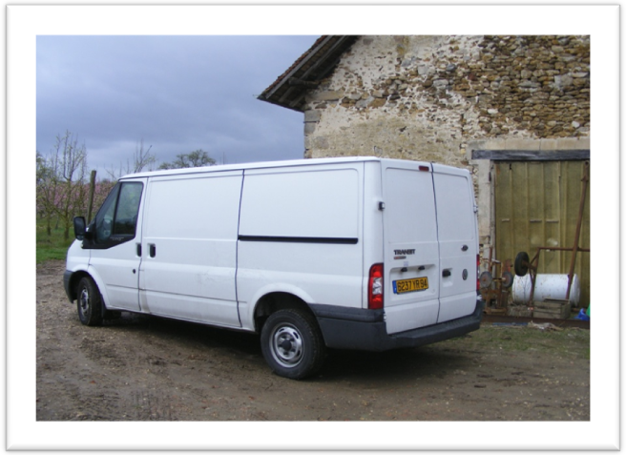
94370 SUCY EN BRIE
Tel 0156312539
Port 0660552640
Rc 323776328
Mail parneodo@wanadoo.fr

Société de transport express en partant de la région parisienne sur toute la France et pays limitrophe.
Possédant un véhicule Ford transit type fourgon de 3 mètre de long ht 1m20 poids de charge 1t300 4 palettes Europe.
Tarifs kilométriques 1 euros plus péage .
Ancienneté 32 ans dans le métier ( Fedex,3 suisses,ups,sernam,taxi colis )

